DELO NA DOMU - 9.r. – ŠPO

Učna ura št.: 46
Tematski sklop: Pohodništvo in gimnastične vaje
Metodična enota: Sprehod v naravo in gimnastične vaje
Cilj: Ohranjati kondicijo, odpornost, gibljivost, sproščanje v naravi (praktično)
Stopnja učnega procesa: Utrjevanje
……………………………………………………………………………………………………………………………………………………
Spoštovane učenke, učenci in starši.
Prejšnji teden je bil bolj »košarkarsko obarvan« in poudarek je bil bolj na teoriji (ni še bilo tudi dorečeno kako in kaj je z gibanje v naravi). Konec koncev je tudi teorija pomembna, ker v nasprotnem primeru ne bi izvajali NPZ-jev v 9.r. iz teoretičnih znanj pri športu (kot razlaga, če se je mogoče kdo spraševal zakaj več teorije). Praktičen del pride sedaj na vrsto. Upamo samo lahko, da nam ne bodo prepovedali še gibanja v naravi. Pa tudi, če bo zadeva tako zahtevna, bomo primerno ukrepali.
ŠE NOVICA:
Nekaj dni nazaj (22.3.2020), sem odprl spletno učilnico za moje predmete. To so ŠPO (od 6.r. do 9.r.), ŠSP za 7.r., ŠZZ za 8.r. in IŠP za 9.r.. V tej učilnici bodo objavljene različne stvari (fotografije, filmi, igre, različna navodila, tabele za sprotno vodenje rezultatov, medsebojno lahko primerjate, tudi tekmujete, razne nove igre…). Verjetno vam bodo stvari bolj zanimive kot navodila na spletni strani šole. Pa tudi tista nikakor ne smete zanemariti.
Kar je tudi zelo pomembno, spletna učilnica mi bo omogočila povratno informacijo o vaši aktivnosti. Torej videl bom vsakega posameznika, ki bo obiskal spletno učilnico in bo aktiven. Ne želim, ali drugače rečeno, naj se ne bi zgodilo, da bi v času ŠPO, ki ga imate na urniku, se drugače zabavali, ali bili športno NEAKTIVNI, razen višja sila seveda. Če se trudimo učitelji, se potrudite tudi učenci, seveda ob pomoči svojih staršev. Skupaj smo močnejši in zmoremo več, tudi ta NADLEŽNI virus bomo SKUPNO premagali. Vse športne vaje izvajajte posamezno, ne v skupinah.
VERJAMEM V VAS !
(za vse nejasnosti se lahko obrnete name, ali preko spletne učilnice, ali spletne strani šole, ali e-pošte….bojan.kocbek@gmail.com)
Še nekaj.
Pozorno preberi in upoštevaj!
Kot vam je verjetno že znano, imamo prve obiskovalce spletne učilnice za šport iz vašega razreda. To so Ema, Alen, Anže, Elena in Denis. Čestitke! Kako priti do te učilnice? Ni tako zapleteno, kot morda zgleda na začetku. Najprej morate v e-Asistenta, tam kliknete v levem stolpcu na spletne učilnice in se vam odprejo nekakšne škatlice z napisi: ŠPO-9.r., IŠP-9.r., pa verjetno še kateri drugi predmeti. Verjetno vas že tukaj vpraša po uporabniškem imenu in geslu. Vnesite ju in že ste v spletni učilnici za šport. Tukaj imate že 4 dokumente (nekaj o virusu, telesni aktivnosti, 2 moji fotografiji in eno vprašanje). Dokumente odprete, jih preberete, slike si ogledate, na vprašanje pa NUJNO odgovorite, čisto na kratko. Nato se ocenite sami od 1-5, verjetno se boste najvišje, lahko tudi sošolce in se OBVEZNO potrdite, oz. pošljete, da ste opravili nalogo. Do sedaj je to uspelo samo Denisu, vam bo sam razložil kako. Tako jaz tudi vidim na moji strani vse, ki so aktivni, pa tudi vi med seboj. Če na vprašanje ne odgovorite, vas ne bo registriralo. Pomagajte si med seboj (zahvala vsem, ki so to do sedaj že storili). Če še vedno ne gre, lahko meni pišete, ali me pokličete. Vedno sem vam na voljo. V slogi je moč. Zadovoljen bom takrat, ko boste vsi dejavni na naši novi spletni učilnici.
Pa še nekaj.
Če sedaj to prebirate, pomeni, da znate priti gor na našo spletno stran šole. To je nekaj popolnoma drugega. Tukaj pa imate dnevno oz. takrat ko imate na urniku ŠPO navodila za delo doma, oz. telesno aktivnost. Upam, da jo redno izvajate. Predlagam vam, da si ustvarite dnevnik, beležko, kjer čisto na kratko vpišete vaše telesne dejavnosti. Ko se bo ta neprijetnost z virusom končala, bomo v šoli skupaj pregledali vaše zapiske. Delajte sproti, da se vam ne bo preveč nabralo na kupu.
Čisto za konec.
Dokazano je, da so športniki, oz. vsi, ki so športno aktivni, bolj odporni na bolezni, torej imajo imunski sistem močnejši, zbolijo redkeje in posledično tudi bolj odporni na viruse.

KONEC TEORIJE, GREMO TELOVADIT!

Predno se odpravimo v naravo na sprehod moramo:
- izbrati primerno obleko (glede na vreme), anorak (veter)
- izbrati primerno obutev (športno)
- po potrebi tudi dežnik (ni prepovedan), kapa ali trak
- poznati vremensko napoved (če grmi in bliska ostanimo raje doma na varnem)
- nahrbtnik (za najnujnejše stvari – pijača, rezervno spodnje perilo, kakšno toplo oblačilo, ampak vse obvezno v vrečkah, da se nam v primeru dežja ne zmoči)
Pa še nekaj. Grdega vremena ni! Moramo biti samo primerno oblečeni in obuti.
Sprehod:

- VADBA NAJ BO ZMERNO INTENZIVNA
- IZOGIBAJTE SE DOLGOTRAJNI NAPORNI VADBI
(ta kratkotrajno celo zmanjša odpornost na virusne in druge okužbe)
- traja naj nekje od 30 min. do 45 min. (odvisno od počutja, sposobnosti in vremena)
- tempo prilagodimo lastnim sposobnostim
- dolžino in hitrost postopoma povečujemo
- beležimo rezultate (kasneje lahko med seboj primerjamo)
- teren (gozd, travnik, cesta…) izbiramo poljubno
- med samim pohodom, ali po njem izvedemo kompleks gimnastičnih vaj K – 1…(9 vaj)
- zadnja vaja je vedno vaja za sproščanje (relaksacija).

GIMNASTIČNE VAJE K - 1

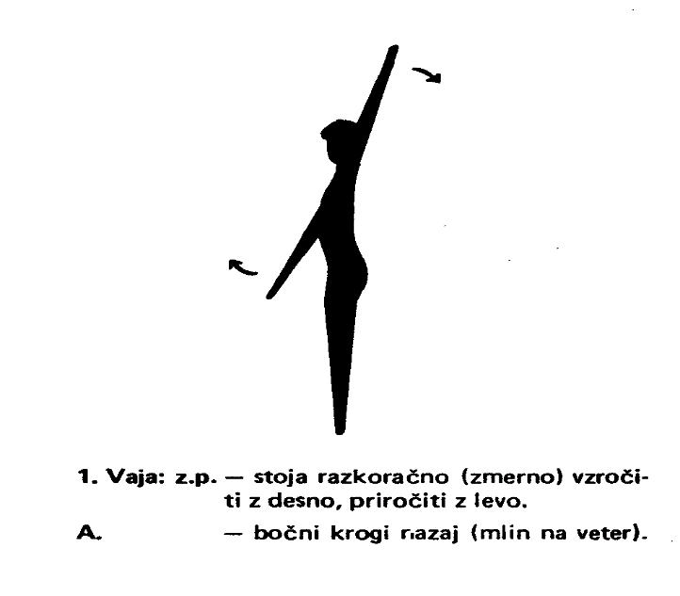
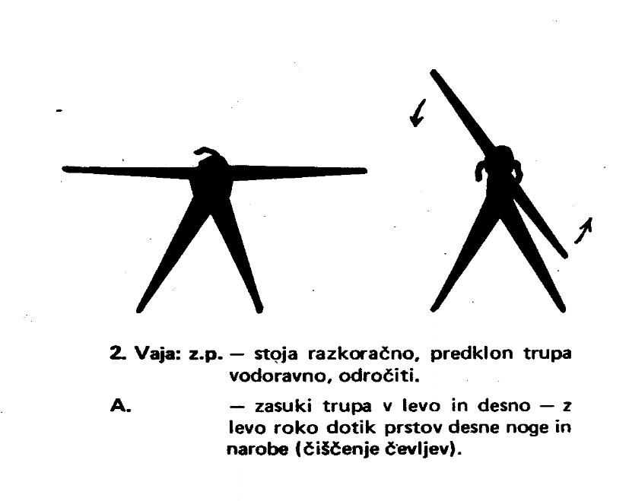

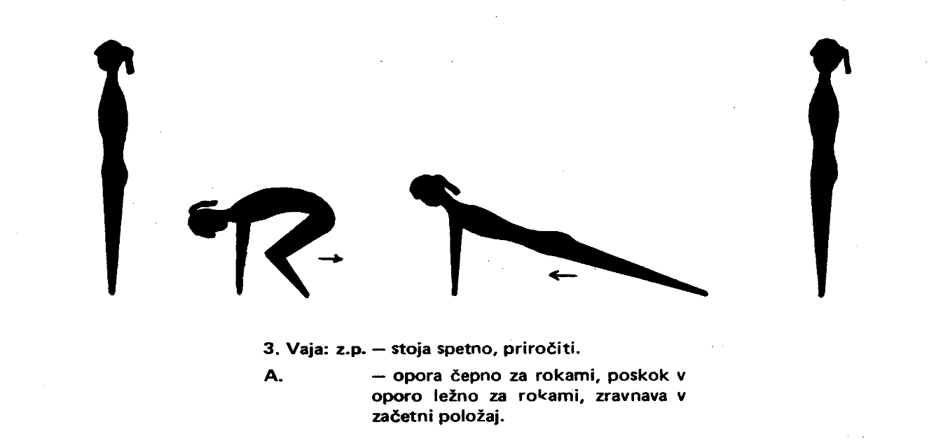
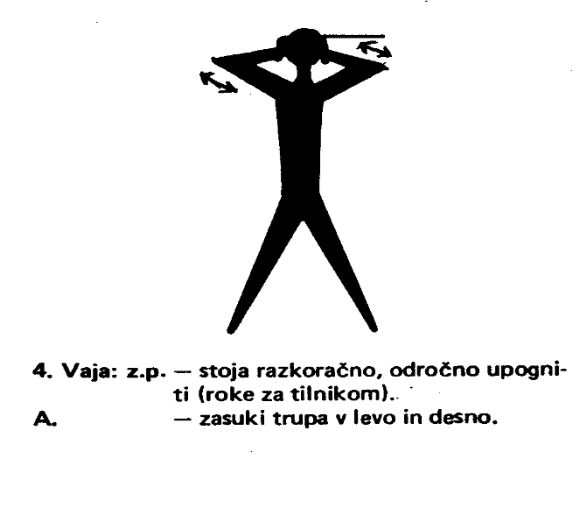

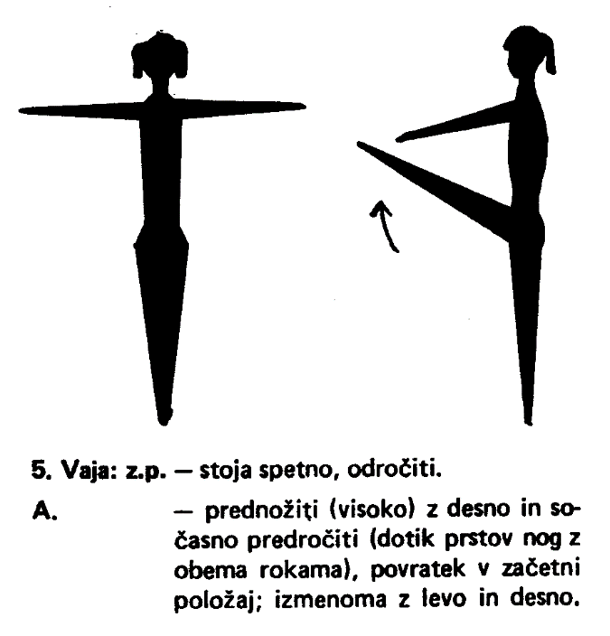

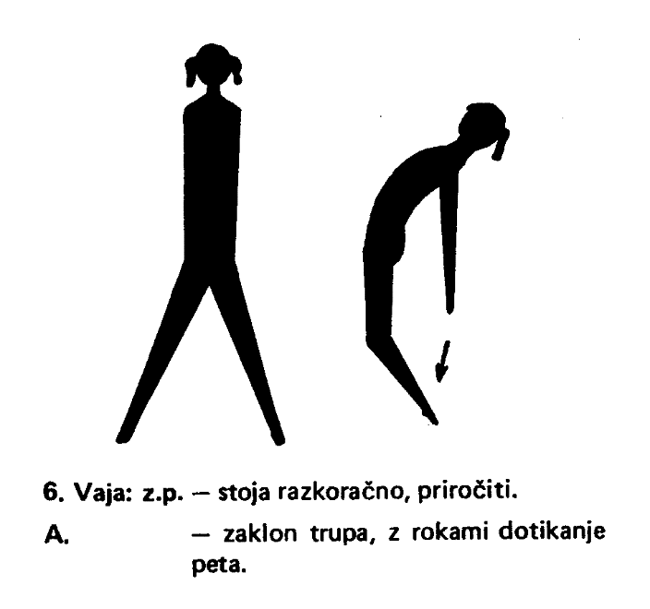

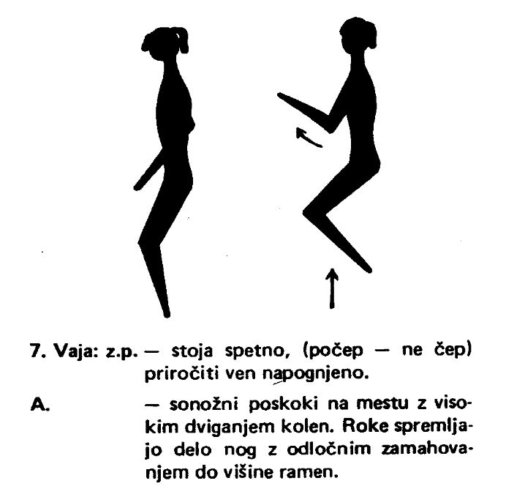

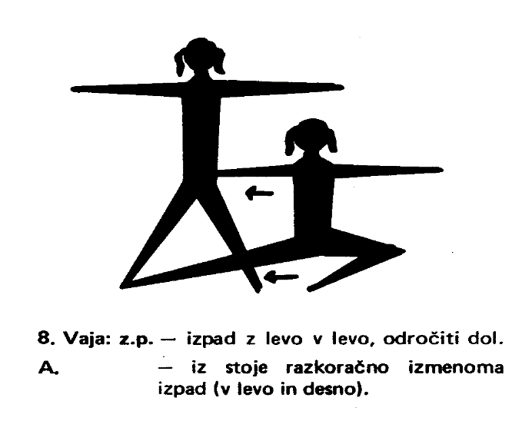

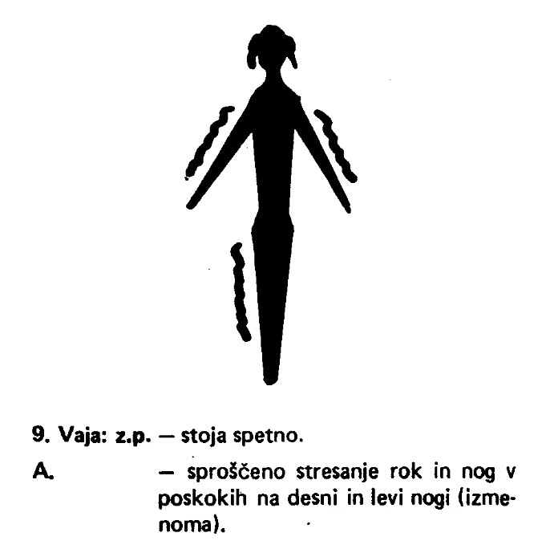

Po sprehodu:
- se stuširamo in preoblečemo!

……….ZDRAV DUH V ZDRAVEM TELESU………

